Федеральное государственное бюджетное образовательное учреждение

высшего профессионального образования

«Московский государственный технический университет имени Н.Э. Баумана»

(МГТУ им. Н.Э. Баумана)

Факультет: Информатика и системы управления

Кафедра: Теоретическая информатика и компьютерные технологии

**Дополнительная работа №4**

**«Реализация итераторов в языке Java»**

**по курсу: «Языки и методы программирования»**

Выполнил:

Студент группы ИУ9-22Б

Виленский С. Д.

Проверил:

Посевин Д. П.

**Цель работы:**

Изучение обобщённых итераторов и экземплярных вложенных классов языка Java.

**Условия задачи:**

66

Строка, составленная из круглых скобок, с итератором по всем подстрокам, в которых скобки сбалансированы (каждой открывающей скобке соответствует закрывающая).

**Код класса Test.java:**

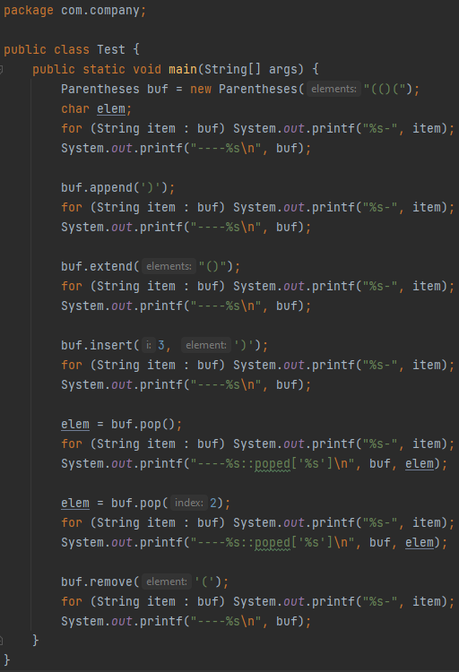

**Код класса Parentheses:**

